របៀបបង្កើត Item ក្នុង System POS

សម្រាប់សាខាទួលទំពូង

1. ដំបូងចូល Admin

ចុចលើ Administration

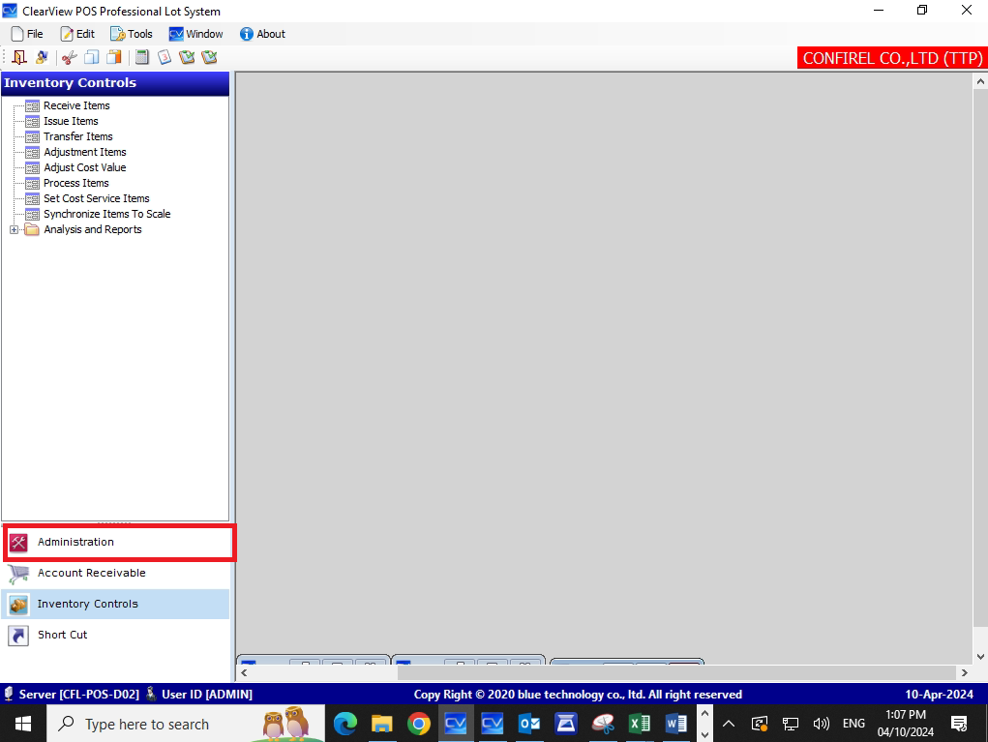

ចុចយក Maintenance - Inventory controls

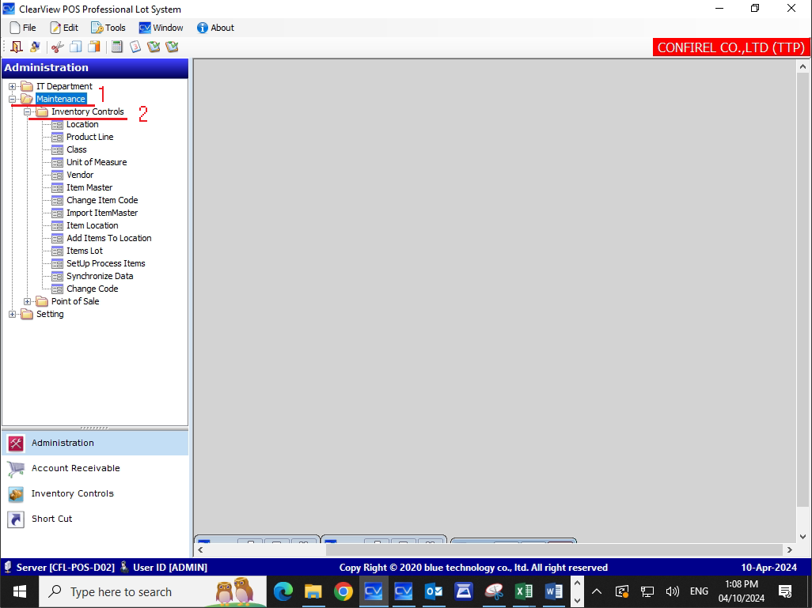

រួចមាន ៣ ចំណុចដែលត្រូវធ្វើ ដូចក្នុងរូបខាងក្រោម

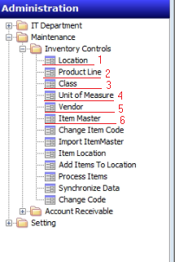ការបង្កើត Item ត្រូវមានធាតុដូចជា

Product Line + Class + Unit of Measure + Vendor

1. Location​​ : សម្រាប់បង្កើត Location
2. Product Line : សម្រាប់បង្កើត Product line

សម្រាប់ចែកថ្នាក់ item

1. Class : មុខងាសម្រាប់បង្កើត Class

សម្រាប់ចែកថ្នាក់ item

1. Unit of Measure : សម្រាប់បង្កើត ខ្នាត
2. Vendor : សម្រាប់បង្កើត ប្រភពផលិតផល
3. Item Master : សម្រាប់បង្កើត Item

Location, Product Line, Class, Unit of Measure, Vendors, មានស្រាប់

យើងគួ ពិនិត្យជាមុនសិន បើមានរើសយកតែបើគ្មានបង្កើតថ្មី

របៀប View និង Add New Product Line

Product Line ជាកន្លែងចែកផលិតផល ដូចទៅនិង Category

EX: Product Line Jaya មាន Jaya blue Jaya Extra Jaya Palm Spirit

ដែលទាក់ទងនិង Jaya

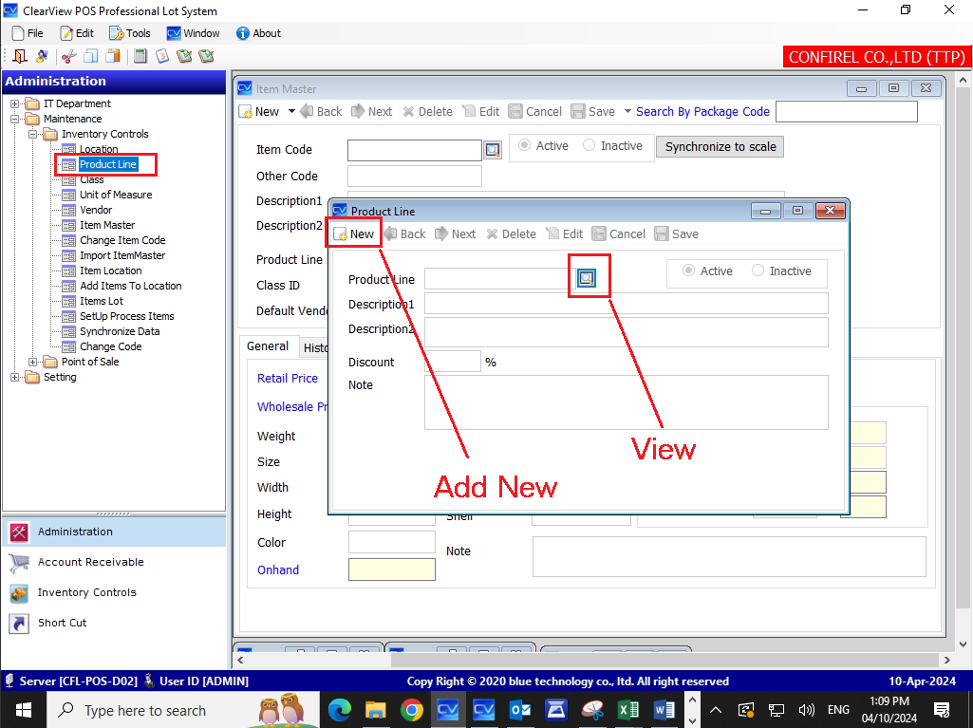

​

ចុចលើ New ដើម្បីបង្កើតថ្មី

បំពេញព័ត៏មានចាំបាច់ រួច Save

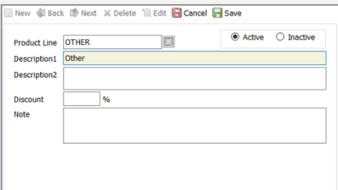

ចុច View តាមរូបខាងលើដើម្បីរកមើល Product line ចាស់​ៗជៀសវាងការបង្កើតជាន់ ឬ ស្រដៀងគ្នា

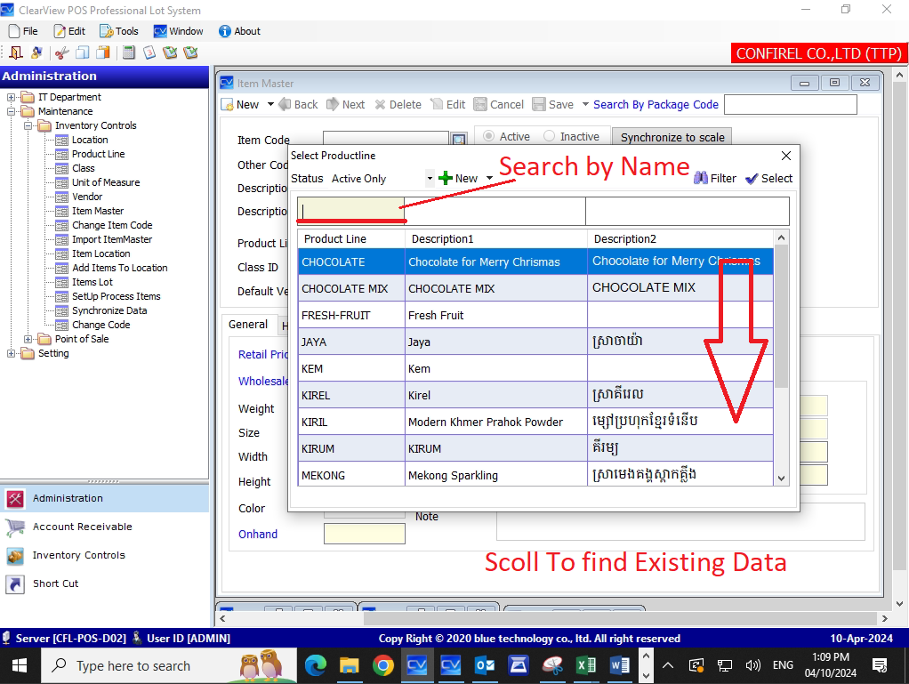

របៀប View និង Add New Class (class ជាកន្លែងចែកផលិតផល)

ចុច New ដើម្បីបង្កើត class ថ្មី និង Button view ដើម្បី View Class

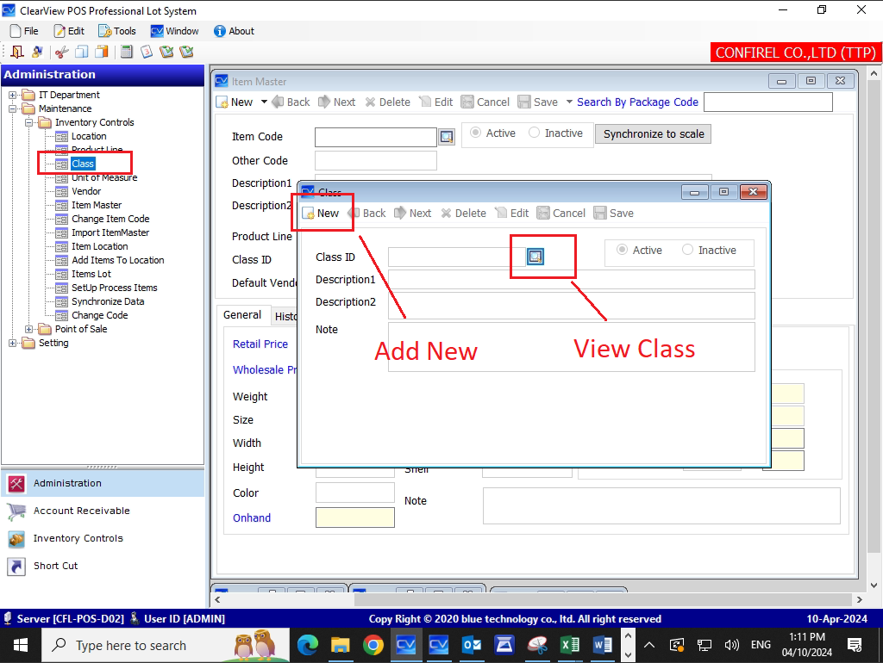

EX: Class Jaya-spirit មាន Jaya spirit 500ml Jaya spirit 750ml ។ល។

ដែលទាក់ទងនិង Jaya Spirit

ចុចលើ New ដើម្បីបង្កើតថ្មី បំពេញព័ត៏មានចាំបាច់ រួច Save

Spirit

Spirit

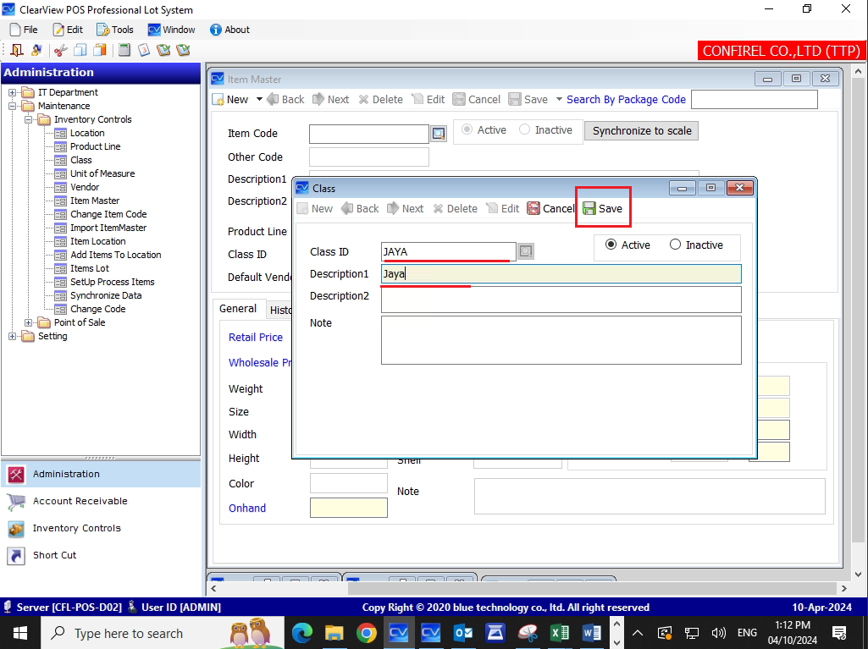

ចុច View តាមរូបខាងលើដើម្បីរកមើល Product line ចាស់​ៗជៀសវាងការបង្កើតជាន់ ឬ ស្រដៀងគ្នា

